AKTIVITY NA DOMA
Ahoj děti, zdraví vás paní vychovatelky Iveta Karvánková a Eva Kubátová. Mějte se krásně☺ .
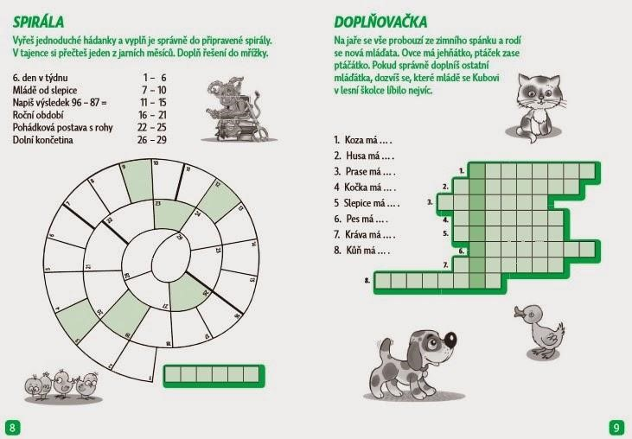

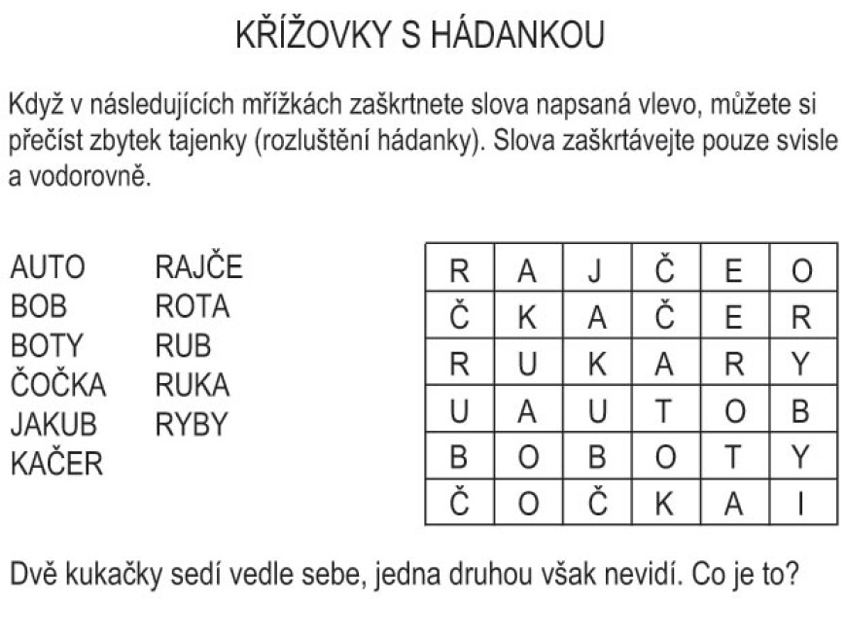

POHÁDKOVÝ KVÍZ
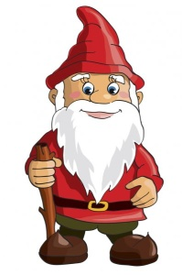
1/ Kolik trpaslíků je v pohádce 6/ Který kačer je nejbohatší na světě?
o Sněhurce? a/ Kačer Donald
a/ 2 b/ Skrblík
b/ 15 c/ Kačer Daffy
c/ 7

2/ Jaké zvířátko je Dumbo? 7/ Která princezna ztratila střevíček?
a/ slon a/ Locika
b/ medvěd b/ Popelka
c/ pes c/ Růženka


3/ Aladin se zamiloval do princezny…? 8/ Kdo je hlavním nepřítelem Šmoulů?
a/ Růženky a/ Gargamel
b/ Jasmíny b/ Čert
c/ Narcisy c/ Petr Pan


4/ Mufasa je silný vladce lví říše, 9/ Z jakého kouzelného světa
Jak se jmenuje jeho syn? pochází Petr Pan?
a/ Rafiki a/ Z kraje divů
b/ Simba b/ Země Nezemě
c/ Alex c/ Středozemě

5/ Jak se jmenuje princezna 10/ Lady a Tramp je příběh dvou?

z pohádky Na vlásku? a/ lvů
a/ Esmeralda b/ lidí
b/ Aurora c/ psů
c/ Locika

HODINY
Vy hodiny umíte ze školy a já mám pro vás pár doplňovaček, které se točí právě kolem nich. Některé lehounké, ty jsou pro nejmenší z vás a některé těžší, to aby se i ti starší mohli svými znalostmi blýsknout. Tak ať vám to jde!
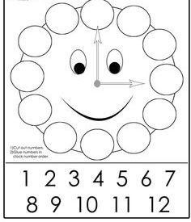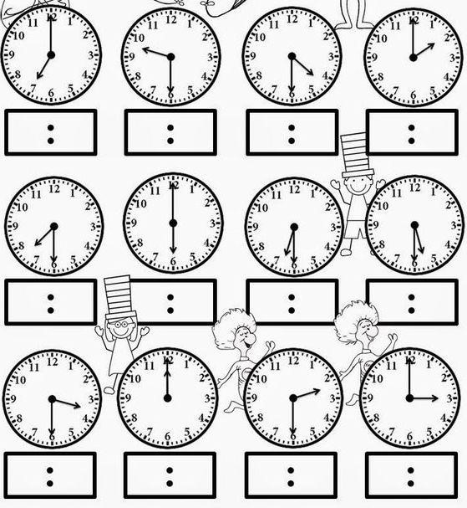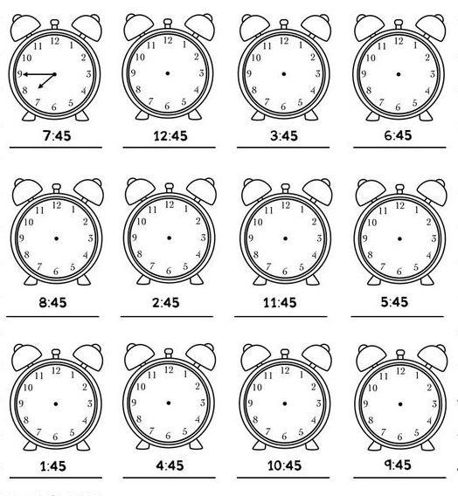

Do prázdných kroužků vepiš čísla tak, jak jsou na
hodinách
. A kolik
hodin

rafičky ukazují?
…………….

Budíkům vlevo chybí rafičky. Tomu prvnímu jsem
je doplnil podle digitálního času. Doplníš ty zbylé?

Velkou rafičku dokresli barevně, malá může být
tužkou.

A hodinám nahoře naopak chybí digitální
čas, který můžeš doplnit podle ra
fiček.

Zvládneš
to?

Pětiminutovky s písmenky
Pomůcky: papír, tužka, budík v mobilu
Kolik věcí ve vaší domácnosti začíná na písmeno R a jsou tak lehké, že se dají shromáždit na gauč v obýváku?? Rouška, rádio, román z knihovny…. Nastavte si budíka na pět minut a nechte děti, ať
samostatně přemýšlejí a běhají po místnosti s nápady do obýváku. Po pěti minutách se sčítá a podle počtu věcí, napište body. Takto si můžete během týdne projít celou abecedu a na konci týdne spočítejte body a určete vítěze.

HÁDEJ, KDO JSEM
Posaďte se do kruhu. Každý hráč si vybere někoho z ostatních hráčů a napíše na kousek papíru, kdo je: slavný herec/herečka, zvíře, politik, malíř, kamarád, spisovatel, učitel atd. Pak přilepí papírek vybranému hráči na čelo nebo na záda (tento hráč nesmí vědět, co je na papírku napsáno). Každý hráč s papírkem na čele si potom povídá s ostatními a klade otázky, aby odhalil svou identitu: Jsem žena? Chodí se na mě lidé dívat do kina? Žiju ještě? Potkal si mě už? Hra končí, až každý přijde na to, kým byl. Vyhrává ten, kdo to poznal jako první.

CESTOVATELSKÝ KVÍZ
- Jak se jmenuje naše nejvyšší pohoří? a. Šumava
b. Krkonoše
c. Jeseníky

- Jak se jmenuje hlavní město Slovenska? a. Bratislava
b. Budapešť
c. Vídeň

- Jak se jmenuje moře nacházející se ve Slovinsku a Chorvatsku? a. Jónské
b. Baltské
c. Jaderské

- Jak se jmenuje naše nejvyšší hora? a. Praděd
b. Klínovec
c. Sněžka

- Co je to Karlštejn? a. rozhledna
b. hora
c. hrad

- Kde se nachází Big Ben? a. Paříž
b. Londýn
c. Řím

